**营运部发(2021)104号 签发人：李坚**

**关于4月星级品种宣传及疗程用药插卡的陈列通知**

**一、物料**

|  |  |  |  |
| --- | --- | --- | --- |
| **物料** | **图片** | **数量** | **备注** |
| **4月星级插卡** | **星级1星级2** | 1套 |  |
| **4月星级**  **品种学习卡** | **}(}K3YWDH8J3~)8L7P{$NQP `BHX38$SRB1RGN96)AA%}~L** | 根据门店人数配发 |  |
| **4月小红书** | **AZA~YV5Y~9ZJ~_]VHAP(T3B** |  |
| **疗程用药插卡** | **4-6月疗程插卡(1)** | 1套/42张 |  |
| **品牌月pop** | NBWF060E0K(}65TCHX7PG}1 | 1张 |  |
| **专业知识卡** | L1V8{)M39O`QZ)VIYNJRA%V | 1套/3张 |  |

**二、陈列**

**1.星级插卡陈列 （星级插卡陈列对应商品前，已到期插卡全部取下）**

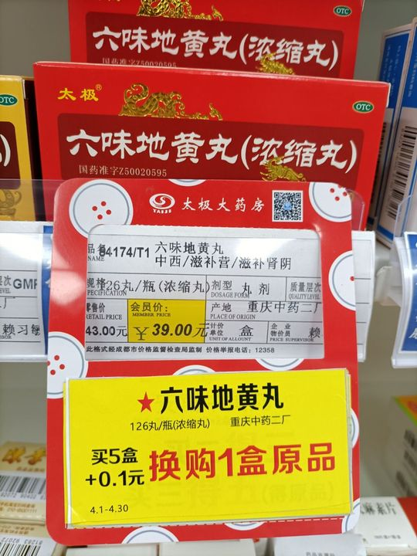 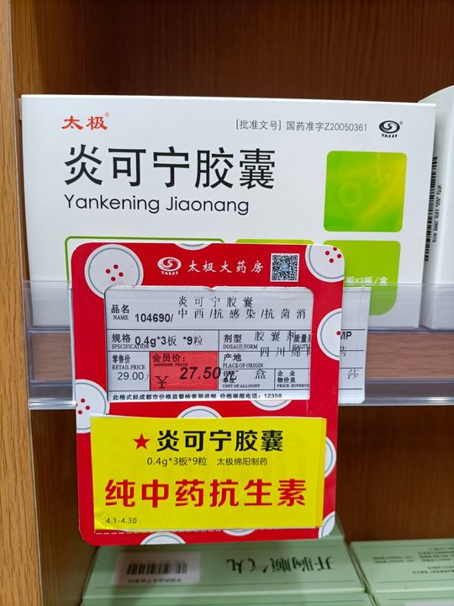

1. **星级学习卡陈列**

**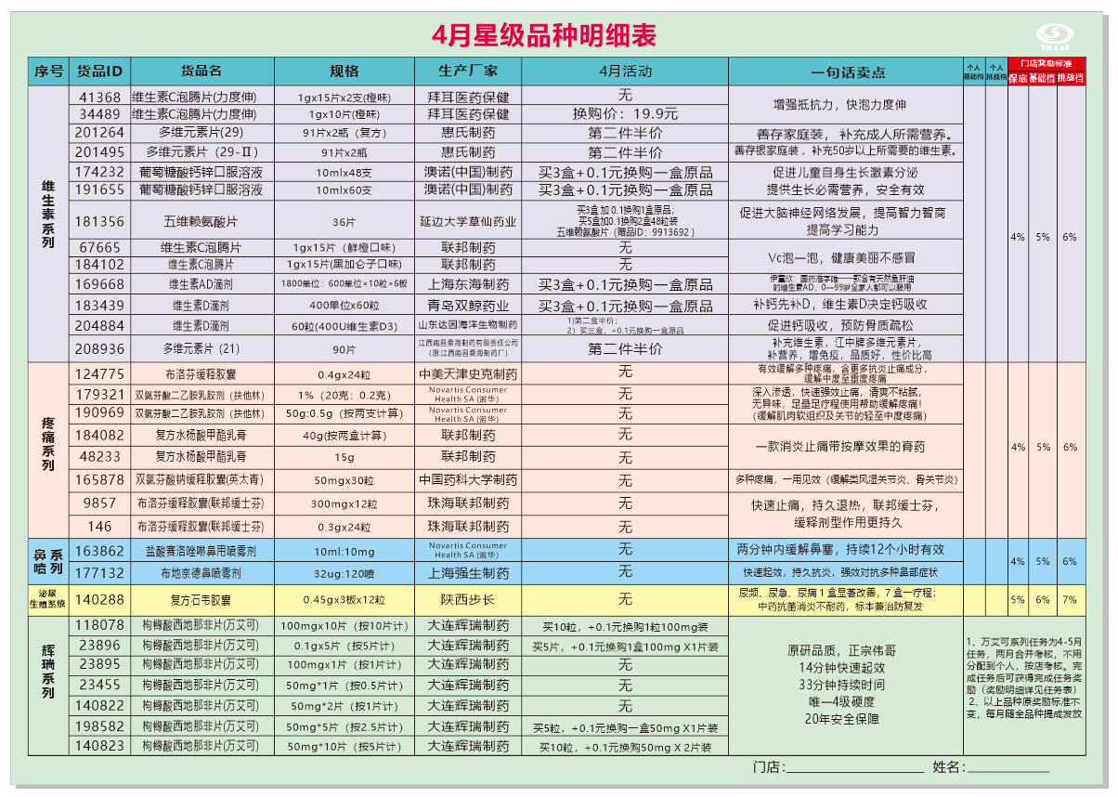**

**【门店】和【姓名】处写上个人及门店信息**

**【基础档】和【挑战档】的列数空白处，门店执行写上个人自己的任务**

1. **小红书**

**门店空闲时间学习本月小红书内容，每月会针对本月小红书内容考试，不及格人员抄写本月小红书每个品种5遍，未参加考试人员罚款50元。**

**4.疗程用药插卡**

**目前门店执行疗程插卡的42个品种，只陈列本次配发且标注了时间的疗程插卡，（插卡时间过期/没有标注时间的疗程插卡门店全部取下，营运部巡店或点检未按要求取下插卡，20元/1个插卡处罚）**

**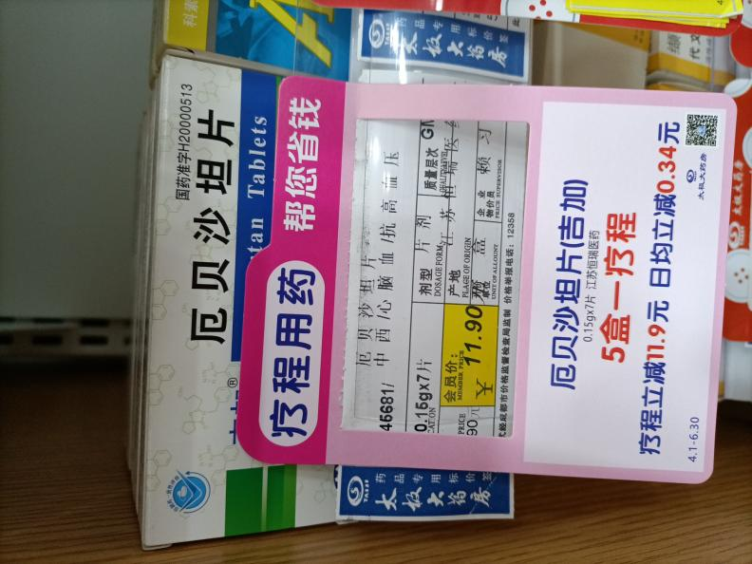**

**门店只陈列标注有【4.1-6.30】日期的疗程插卡。**

1. **品牌月pop**

**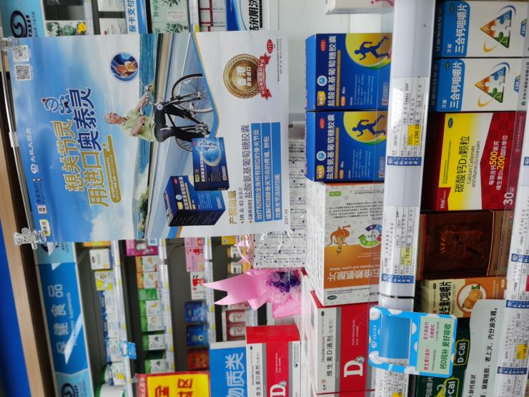**

**奥泰灵pop用T型展架陈列展示商品处。**

**6.专业知识卡（门店陈列3张插卡都要拍照上传检核）**

**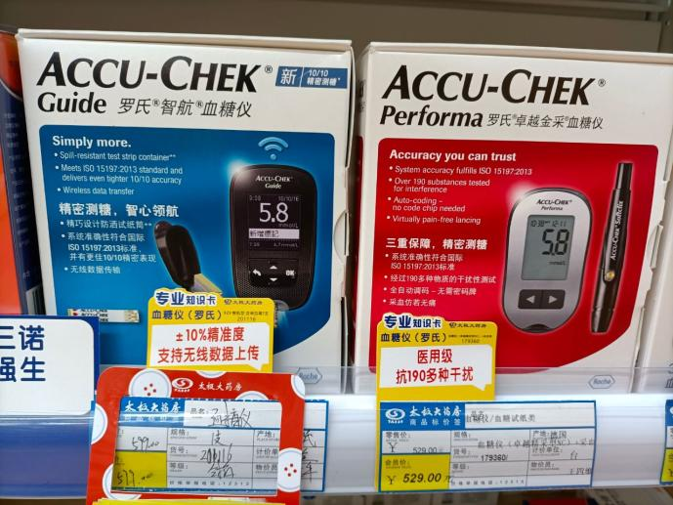**

**二、检核**

**门店：**2021年**4月10日下午15点前**完成陈列，片区长要4**月10日下午22点前**在药店管家核检，不发、迟发、少发，按20元/店收取成长基金。

**营运部：**于**4月10日下午23点**前在药店管家抽查。发现门店执行不到位，片区主管未检核，片区主管扣绩效分3分，门店罚款50元.

**复检**：片区主管、营运部现场巡店及药店管家检核。

营运部

2021年4月8日

主题词：4月星级品种宣传及疗程用药插卡 营运部2021年4月8日印发

打印：张艳 核对：谭莉杨